.venv\Scripts\Activate.ps1

python -m PyInstaller --noconsole --onefile --icon=icone.ico main.py

python popular_sistema.py
python main.py

Me envie o código completo atualizado essas partes. as partes que não forem alteradas apenas copie o código para ficarem exatamente como estão no código para que as outras páginas outros menus , e todos os outros elementos sejam reservados.

Me envie os códigos completos atualizados e com essas essas partes atualizadas.. as
partes que não forem alteradas apenas coie as pastes dos códigos para ficarem exatamente como
estão nos códigos para que as outras páginas outros menus , e todos os outros elementos
sejam reservados.

1. Visão Geral da Arquitetura Atual
- Frontend Desktop (CustomTkinter): Gerencia a interface gráfica principal (main.py), a tela de login (login.py) com persistência segura local no diretório APPDATA/AppRPA/config_sessao.json, e a execução de automações/gatilhos em segundo plano (motor.py).
- Banco de Dados (Supabase / PostgreSQL): Conectado via db.py utilizando supabase-py e bcrypt para autenticação segura com hash de senhas. A tabela solucao_usuarios valida os perfis (ADMIN ou OPERADOR), enquanto a paginas_criadas e paginas_rpa_automacoes armazenam o conteúdo e regras dinâmicas.
- Interface Low-Code / Painel Mãe (pagina_mae.html): Uma poderosa aplicação SPA baseada em Tailwind CSS, React e Chart.js que serve como estúdio de criação visual de páginas, dashboards analíticos avançados e gatilhos para o RPA.
- Instalador (Inno Setup - instalador.iss): Automatiza a distribuição com tratamento inteligente para encerrar instâncias abertas do app (taskkill) antes de atualizar os arquivos de forma limpa no diretório do usuário ({autopf}\AppRPA).
2. Pontos de Atenção e Otimizações Recomendadas
- Segurança de Chaves Públicas no Supabase (db.py):
  - Observação: A chave SUPABASE_KEY no arquivo db.py está exposta diretamente no código-fonte Python. Para aplicações desktop comerciais ou públicas, evite expor chaves administrativas (Service Role). Certifique-se de que a chave utilizada seja estritamente a Anon/Public Key protegida por políticas de segurança do Row Level Security (RLS) no Supabase.
- Fluxo de Inicialização do App (main.py):
  - O código atual tenta o login automático validando as credenciais salvas em config_sessao.json diretamente contra o Supabase (verificar_login). Caso o usuário esteja offline no momento da abertura, o login automático falhará.
  - Sugestão: Se desejar suporte offline parcial, armazene um token de sessão válido ou o perfil localmente de forma criptografada, validando com a nuvem em segundo plano.
- Integração do RPA com a pagina_mae.html:
  - O arquivo motor.py utiliza webbrowser.open(url) para disparar automações baseadas em URLs de forma assíncrona via threads. Para acionar o RPA local (scripts em Python locais na máquina do usuário), você pode estender o motor.py para invocar scripts locais via subprocess ou escutar eventos em tempo real (Realtime) do Supabase nas tabelas de automação.
3. Próximos Passos Sugeridos para Concluir o Projeto
- Publicação no GitHub Pages: Utilize o GitHub Pages para hospedar a página de apresentação do projeto com o botão de download direto para o instalador gerado pelo Inno Setup (Instalador_AppRPA_v1.0.0.exe).
- Sincronização da pagina_mae.html com o Supabase: No arquivo pagina_mae.html, a função saveProjectToSupabase() atualmente exibe apenas um alerta simulado (alert(...)). Podemos implementar a chamada real utilizando a biblioteca JavaScript do Supabase (@supabase/supabase-js) para salvar e carregar dinamicamente o HTML construído pelo usuário direto na tabela paginas_criadas.

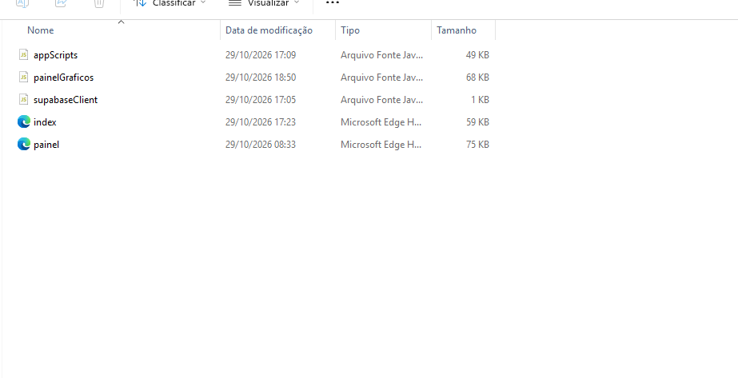 /meu-projeto-rpa/
│
├── index.html <-- Casca Principal / Menu / Header
├── supabaseClient.js <-- Configuração e Comunicação Supabase
├── appEngine.js <-- Script Principal / Navegação / Drag-and-Drop
├── chartStudio.js <-- Componente React Completo do Estúdio de Gráficos
│
└── /paginas/ <-- Arquivos HTML Individuais de Cada Aba/Subpágina
├── conheca.html
├── chat.html
├── paginas_exemplo.html
├── historico.html
├── editor_canvas.html
├── variaveis.html
├── acoes_pagina.html
├── paginas_alvo.html
└── acoes_rpa.html
vamos continuar para gerar as procimas paginas. a imagem mostra os arquivos que ja temos

